МКОУ «Большеугреневская средняя общеобразовательная школа»
Бийского района Алтайского края

ПРОГРАММА
«Работа с одаренными детьми»
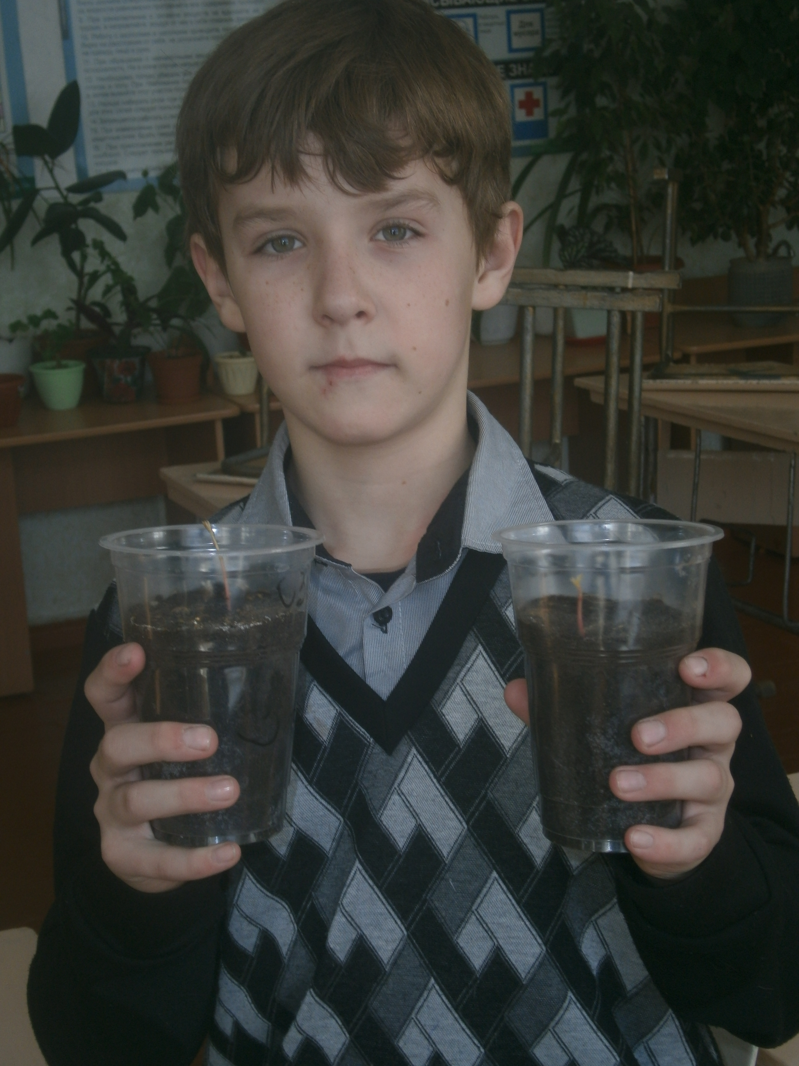

Учитель химии и биологии Яцкеева С.И.

с.Большеугренево 2016
Утверждаю
Директор МКОУ «Большеугреневская
средняя общеобразовательная школа»
_____________ Падюков А.К.
«_____»____________ 2016 г

Программа
«РАБОТА С ОДАРЕННЫМИ ДЕТЬМИ»

Информационная карта программы

Цель программы: - выявление одаренности и создание благоприятных условий для развития интеллекта, исследовательских навыков, творческих способностей и личностного роста одаренных талантливых детей.

Задачи программы:
- выявить особо талантливых детей, заинтересованных в более полном и углубленном изучении предметов естественнонаучного цикла, а особенно химии и биологии;
- использовать индивидуальный подход в работе с одаренными учащимися на уроках и внеурочное время с учетом возрастных и индивидуальных особенностей детей;
- создать условия для развития природных задатков учеников, интеллектуального потенциала и самореализации личности, используя инновационные технологии (метод проектов, личностно-ориентированные технологии, ИКТ);
- развивать творческие и интеллектуальные способности учащихся через внеурочную деятельность;
- расширить возможности для участия способных и одарённых детей в научных конференциях, олимпиадах, дистанционных творческих конкурсах различного уровня.

Срок реализации программы: 2016 – 2021 годы.

Актуальность создания программы
В настоящее время проблема работы с одарёнными детьми всё более актуальна. Обществу нужна творческая личность. Рыночная экономика формирует спрос на энергичных, с высоким интеллектом и высокими творческими способностями молодых людей.
Выявление одарённых детей, организация системной работы – одна из главных задач современной школы и образовательной практики в условиях модернизации российской системы образования. С 2015 года во всех образовательных учреждениях нашей страны вводился Федеральный государственный образовательный стандарт (далее ФГОС). В основе ФГОС лежит системно - деятельностный подход, который, среди множества планируемых результатов, предполагает: воспитание и развитие качеств личности, отвечающих требованиям современного общества; учёт индивидуальных особенностей учащихся; разнообразие их развития, обеспечение роста творческого потенциала и познавательных мотивов.
Одарённость — это системное, развивающееся в течение жизни качество психики, которое определяет возможность достижения человеком более высоких, незаурядных результатов в одном или нескольких видах деятельности по сравнению с другими людьми.
Одарённый ребенок — это ребенок, который выделяется яркими, очевидными, иногда выдающимися достижениями (или имеет внутренние предпосылки для таких достижений) в том или ином виде деятельности.
Одаренным детям должны быть предоставлены условия образования, позволяющие в полной мере реализовать их возможности для собственного блага и на благо общества. Каждый талантливый ребенок должен быть замечен.
Поддержка прав одаренных и талантливых детей на полноценное развитие и реализацию своей одаренности является актуальной в современной школе. Актуальность проблемы отражает поворот государства к личности и осознание особой ценности для государства творческого потенциала его граждан.
Недостатком традиционной системы обучения была стандартизация многих моментов: единое для всех время на овладение программой, единая для всех длительность урока, единые темы ведения урока, обусловленные индивидуальностью учителя, но не учащихся. Слабая ориентированность школы на формирование и развитие индивидуальности ученика, слабый учет и развитие его разнообразных способностей и интересов влечет за собой ряд отрицательных явлений в учебной работе:
- невысокая учебная мотивация школьников,
- учение ниже своих способностей,
- пассивность и беспомощность учащихся
- и результат всего этого - случайный выбор профессии и путей продолжения образования.

Ожидаемый результат:
- личностное развитие детей;
- повышение уровня владения детьми общепредметными и социальными компетенциями;
- повышение уровня индивидуальных достижений детей в образовательных областях, к которым у них есть способности;
- удовлетворенность детей своей деятельностью;
- совершенствование исследовательских навыков детей;
- интеллектуальное и творческое обогащение детей;
- опыт исследовательской и творческо-мыслительной деятельности;
- умение находить и анализировать нужный материал из научно-популярной литературы или Интернета;
Условно можно выделить следующие категории одаренных детей:
1. Дети с необыкновенно высокими общими интеллектуальными способностями.
2. Дети с признаками специальной умственной одаренности в определенной области наук и конкретными академическими способностями.
3. Дети с высокими творческими (художественными) способностями.
4. Дети с высокими лидерскими (руководящими) способностями.
5. Учащиеся, не достигающие по каким-либо причинам успехов в учении, но обладающие яркой познавательной активностью, оригинальностью мышления и психического склада.

Признаки, отличающие одаренных учеников
- отличная память, способность классифицировать информацию и категоризировать опыт;
- имеют более высокие по сравнению с большинством интеллектуальные способности, восприимчивость к учению, творческие возможности и проявления;
- имеют доминирующую активную, ненасыщенную познавательную потребность;
- обладают повышенной концентрацией внимания, упорны в достижении результата в сфере, которая им интересна;
- испытывают радость от добывания знаний, умственного труда.
- умеют пользоваться накопленными знаниями;
- имеют большой словарный запас, используют в речи сложные синтаксические конструкции, придумывают новые слова, предпочитают чтение словарей и интеллектуальные игры;
- проблемность, она обеспечивает постоянную открытость ребенка новому, выражается в поиске несоответствий и противоречий, в собственной постановке новых вопросов и проблем, стремлении к исследовательской творческой активности;
- активно и всегда чем-либо заняты, занимают себя делами, которые иногда не относятся к уроку;
- настойчиво преследуют поставленные перед ними цели, хотят знать все более подробно и требуют дополнительную информацию;
- благодаря многочисленным умениям они способны лучше других заниматься самостоятельной деятельностью;
- умеют быстро выделить наиболее значимые сведения, самостоятельно найти новые источники информации;
- некоторые ставят перед собой задачи, выполнение которых требуют много времени;
- сильно развитое чувство справедливости, проявляющееся очень рано;
- остро воспринимают общественную несправедливость, устанавливают высокие требования к себе и к окружающим и живо откликаются на правду, справедливость, гармонию и природу;
- не могут четко развести реальность и фантазию;
- хорошо развито чувство юмора.

В основу разработки содержания и организация работы с одарёнными детьми закладываются следующие принципы:
1. «Насыщение» образовательного процесса творческой мыслительной активностью учащихся на основе использования личностноразвивающих технологий исследовательского характера.
2. Содержание деятельности не должно ограничиваться «жёсткими» рамками учебных программ и обеспечивать возможность включения новых тематических разделов.
3. Основную часть содержания должны формировать крупные программные блоки, определяемые глобальными темами и проблемами.
4. Последовательная реализация междисциплинарного, межнаучного подхода, позволяющая формировать и углублять целостную картину мира, развивать творческие способности учащихся, удовлетворять их любознательность.
5. Интегративный подход к выбору тем и постановке проблем для изучения, установление внутренних взаимосвязей содержательного характера.
6. Насыщенность содержания учебно-творческой деятельностью одарённых детей.
7. Особое и постоянное внимание методологии научно-творческой деятельности, научному методу.
8. Постановка, изучение и решение открытых тем и проблем.
Формы выявления одаренных детей:
- анкетирование;
- опрос;
- наблюдение;
- общение с родителями;
- тестирование;
- олимпиады, конкурсы, соревнования, научно-практические конференции
Формы работы с одаренными учащимися:
- групповые занятия с одаренными учащимися;
- конкурсы;
- курсы по выбору;
- участие в олимпиадах;
- свободное самообразование;
- проведение предметных недель;
- урочная форма обучения с использование заданий повышенной сложности
- интеллектуальные марафоны и др.
Основные направления в работе с одарёнными детьми:
- исследовательская деятельность;
- проектная деятельность;
- внурочная деятельность – создание постоянных (кружок «Лесная академия» и временных групп ( группы по подготовке к конкурсам и научно-практическим конференциям);
- подготовка учащихся к олимпиадам.
1. Исследовательская деятельность учащихся.
Исследовательская деятельность помогает развить у школьников следующие ключевые компетентности:
·автономизационную - быть способным к саморазвитию, самоопределению, самообразованию;
·коммуникативную - умение вступить в общение;
·информационную - владеть информационными технологиями, работать со всеми видами информации;
·продуктивную - уметь работать, быть способным создавать собственный продукт.
Основы исследовательской деятельности закладываются на уроках. Самостоятельно и активно разбираться в новом материале учащиеся смогут, если у них возник интерес к исследованию. При выполнении исследовательского задания учащиеся осуществляют следующие действия:
·Ознакомление с содержанием задания и формулирование цели деятельности.
·Прогнозирование направлений выполнения задания и выбор методов исследования.
·Проведение исследования и оценка полученных результатов в соответствии с поставленными целями.
Исследовательская деятельность, как никакая другая, позволяет учащимся с признаками одаренности реализовать свои возможности, продемонстрировать весь спектр своих способностей, раскрыть таланты, получить удовольствие от проделанной работы. Исследовательская деятельность имеет творческий характер, и в то же время это один из способов индивидуализации обучения. Непосредственное, длительное по времени общение ученика и учителя позволяет педагогу лучше узнать особенности ума, характера, мышления школьника и в результате предложить ему дело, которое для него интересно, значимо.
При определении тематики ученических исследований учитываются следующие критерии:
1) актуальность темы, недостаточность ее изученности и важность в практическом отношении;
2) соответствие интересам учащегося-исследователя;
3) реальная выполнимость;
4) возможность более глубокого осмысления общих закономерностей процессов, изучаемых избранной наукой;
5) обеспеченность необходимым количеством различных источников;
Таким образом, организуя работу по научно-исследовательской деятельности учащихся, ориентируя на овладение определенными видами деятельности. Повышается интерес к исследованию, развиваются исследовательские умения и навыки. В результате правильная организация научно-исследовательской работа позволяет овладевать элементарными навыками самостоятельной исследовательской работы. Учитель обязательно оказывает методическую поддержку учащимся при проведении исследовательских работ и подготовке выступлений на различных научно-практических конференциях и конкурсах школьников.

2. Проектная деятельность учащихся.
Проект - это специально организованный учителем и самостоятельно выполняемый учащимися комплекс действий, где они могут быть самостоятельными при принятии решения и ответственными за свой выбор, результат труда, создание творческого продукта. В работе над проектом проходит шесть стадий:
- Подготовка. Это определение темы и целей проекта. Учитель знакомит школьников со смыслом проектного подхода и мотивирует учащихся, помогает им в постановке целей. Ученики обсуждают проект с учителем и получают при необходимости дополнительную информацию.
- Планирование. Оно включает в себя ряд этапов:
а) определение источников информации
б) определение способов сбора и анализа информации
в) форма отчёта
г) установление процедур и критериев оценки результатов и процесса;
д) распределение обязанностей между членами команды.
- Исследование. Это стадия сбора информации. Сначала идет теоретическая работа, затем учащиеся выполняют практическое исследование (опрос, наблюдение, эксперимент и т. д.)
- Результаты и выводы. Учащиеся анализируют собранную информацию (теоретическую и экспериментальную), оформляют результаты проведенного исследования и формулируют выводы.
- Представление результатов. Форма и представление результатов могут быть разными: устный отчёт, устный отчёт с демонстрацией материалов, письменный отчёт, представление модели и т. д. Учитель, как и другие участники обсуждения, задаёт вопросы.
- Оценка результата и процесса. Учащиеся принимают участие в оценке проекта: они обсуждают его и дают самооценку. Учитель помогает оценивать деятельность школьников, качество информационных источников, качество отчёта.
При выполнении проектов учащиеся широко используют современные источники информации: Интернет – ресурсы, ЦОРы, кроме того, они готовят электронные презентации своих работ. Для этого необходимо научиться выбирать главное, кратко выражать свою мысль, усвоить работу с компьютером.

Учебно-исследовательская деятельность учащихся – это самостоятельная поисковая деятельность, направленная на создание качественно новых ценностей, важных для развития личности и ориентирующая каждого ученика на достижение индивидуально-личностных успехов. Однако ее эффективность возможна лишь при выполнении определенных условий:
1.Ученик должен хотеть проводить исследование. Важна система мотивации.
2.Ученик должен суметь это сделать. Для этого у него должны быть до выполнения работы уже сформированы определенные компетентности.
3.Он должен получить удовлетворение от своей работы. Должна быть разработана система оценки.

3. Подготовка учащихся к олимпиадам.
Олимпиада – это, прежде всего интеллектуальные соревнования старшеклассников. Данное определение достаточно точно отражает их суть. Во всех разновидностях олимпиад ярко проявляются элементы спортивного состязания, предусматривающие распределение по местам и призы. В таких интеллектуальных соревнованиях творческая и художественная составляющие практически отсутствуют. Это своего рода специализированный IQ для старшеклассников.
Олимпиады дают уникальный шанс добиться признания не только в семье и в учительской среде, но и у одноклассников. Последнее особенно важно.
Для тех школьников, которые впервые сталкиваются с более интересными, чем задания из учебника, задачами, участие в олимпиаде – первый шаг к научной деятельности. Особенно это важно для школьников, живущих вдали от крупных городов и университетских центров. Следовательно, олимпиады содействуют научно – техническому прогрессу.
Одаренный ребенок, участвуя в олимпиадах, оказывается в среде себе равных. Он стремится соревноваться с другими, доказать свое превосходство, желает побед – и это неудивительно. Поэтому огромное внимание обращаю на подготовку учащихся к интеллектуальным соревнованиям. Не жалея ни времени, ни сил мы готовимся к этим конкурсам: повторяем изученный ранее материал, решаем олимпиадные задачи, изучаем научную литературу. Для целенаправленной подготовки учащихся к олимпиадам необходимо знакомить их с типичными приемами рассуждений и расчетов, которые применяются при выполнении многих усложненных, в том числе и олимпиадных заданий.
Данная система работы с одаренными детьми сложилась не сразу. Я шла к ней путем проб и ошибок, пытаясь дать детям готовые теоретические знания. Такой метод работы оказался неэффективным.
В современной дидактике всё более утверждается деятельностный компетентностный подход, суть которого заключается в том, что сделать ребёнка активным соучастником учебного процесса. Умение владеть знаниями, применять их на практике, интерпретировать и выражать своё отношение к ним, - вот ключевая цель педагога в работе с учениками.
Знаю→могу применить→владею способами применения (знаю как применить)→имею своё отношение – эта логическая цепочка определяет развитие детей. Выстраивая систему работы с одаренными детьми, я опираюсь именно на эти принципы. Она не позволяет мне, как учителю стоять на месте, побуждает меня все время двигаться вперед, это способствует:
· Саморазвитию;
· Самореализации;
· Освоению новых технологий, практик;
· Развитию информационной культуры.
Ресурсное обеспечение программы:
- наличие учебной аудитории;
- библиотечный фонд – наличие литературы по проблемам биологии и химии;
- компьютерное обеспечение;
- интернет-ресурсы.
Управление, связь с заинтересованными организациями:
Управление осуществляется учителем биологии и химии, заместителем директора по УВР.
Осуществляется сотрудничество с заинтересованными организациями: ООО АПФ «Русь», Большеугреневский участок ООО Бийского лесхоза им. М.И. Трунова.
Критерии эффективности:
- высокий уровень познавательного интереса к предмету.
- Отсутствие неуспевающих по предмету.
- Выбор учащимися биологии и химии как ОГЭ и ЕГЭ с успешной сдачей его.
- Подготовка победителей олимпиад, конкурсов различного уровня.

План мероприятий
по реализации программы «Одарённые дети»
№ | Мероприятия | Сроки исполнения | Ответственные
Организационная и нормативно – правовая деятельность
1 | Исполнение приказов, положений, реализующих программу школы «Одарённые дети» | Сентябрь | Яцкеева С.И.
2 | Разработка системы поощрений победителей олимпиад, конкурсов, фестивалей | Постоянно | Яцкеева С.И
3 | Приобретение литературы, компьютерных программ для организации работы с одарёнными детьми | Постоянно | Яцкеева С.И
Диагностико–аналитическая деятельность
4 | Диагностика способных детей 5-11 классов с целью выявления одарённости | Постоянно | Яцкеева С.И совместно с кл. руководителями 5-11 классов
5 | Создание и пополнение базы данных на одарённых детей по предметам химия и биология | Ежегодно | Яцкеева С.И
6 | Создание базы данных исследовательских работ учащихся 5-11 классов | Ежегодно | Яцкеева С.И
Информационно-пропагандистская деятельность
7 | Публикация в СМИ, интернет-ресурсах информации о достижениях школьников в интеллектуальных и творческих конкурсах | По факту | Яцкеева С.И
8 | Активизация разъяснительной работы по вовлечению способных учащихся в кружковую деятельность | Постоянно | Яцкеева С.И
Научно – методическая деятельность
9 | Обсуждение вопросов по методике работы с одарёнными детьми на заседании МО. Участие в семинарах РМО учителей химии и биологии с целью распространения положительного опыта работы с одарёнными детьми | Постоянно | Яцкеева С.И
10 | Внедрение проблемно-исследовательских, проектных и модульных методов обучения с целью непрерывного развития у учащихся творческого и исследовательского мышления | Постоянно | Яцкеева С.И
11 | Участие в методических советах по ознакомлению с основными понятиями исследовательского подхода в обучении, технологией написания исследовательских работ учащимися, формами работы по развитию детей | 1 раз в год | Яцкеева С.И
12 | Подготовка, организация и проведение курсов, кружков | Постоянно | Яцкеева С.И
13 | Участие в проведении Дня науки | февраль | Яцкеева С.И
14 | Участие учащихся 5-11 классов в школьных, районных, краевых, всероссийскихх олимпиадах по химии и биологии, конкурсах, смотрах, интеллектуальных марафонах. Проведение предметных недель. | Постоянно | Яцкеева С.И
15 | Оформление материалов в портфолио учащихся 5-11 классов | Постоянно | Яцкеева С.И совместно с кл. руководителями

